
KLAIPĖDOS RAJONO SAVIVALDYBĖS TARYBOS NARĖS, MERO PAVADUOTOJOS
LIGITOS LIUTIKIENĖS 2022 M. VEIKLOS ATASKAITA

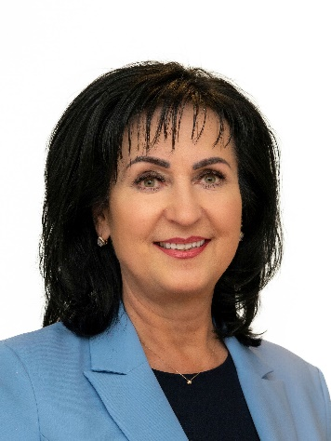

2021 m. birželio 17 d. Klaipėdos rajono savivaldybės tarybos sprendimu Nr. T11-197 esu paskirta Klaipėdos rajono savivaldybės mero pavaduotoja 9-ojo šaukimo Klaipėdos rajono savivaldybės tarybos įgaliojimų laikui.

Mano kuruojamos veiklos sritys:
- kultūros ir etnokultūros politikos koordinavimas;
- sveikatos apsaugos politikos koordinavimas;
- socialinių reikalų politikos koordinavimas;
- turizmo politikos koordinavimas;
- bendradarbiavimo su nevyriausybinėmis organizacijomis, bendruomenėmis palaikymas, plėtros politikos koordinavimas;
- jaunimo politikos įgyvendinimo ir Savivaldybės dalyvavimo, vykdant vaiko teisių apsaugą, koordinavimas;
- susijusių su 1‒6 punktuose nurodytomis veiklos sritimis:
7.1. investicinių projektų rengimo, įgyvendinimo ir priežiūros koordinavimas;
7.2. išorės finansavimo šaltinių, privačių investicijų pritraukimo projektų įgyvendinimui inicijavimas ir koordinavimas;
7.3. Savivaldybei nuosavybės teise priklausančio turto valdymo, naudojimo ir disponavimo juo koordinavimas;
7.4. strateginio planavimo proceso koordinavimas;
7.5. Savivaldybės administracijos, Savivaldybės įstaigų ir valdomų įmonių veiklos priežiūra.
Darbą Klaipėdos rajono savivaldybės taryboje pradėjau nuo 2019 m. balandžio 15 d. Esu Lietuvos socialdemokratų partijos frakcijos pirmininkė.
Vykdydama savo, kaip tarybos narės pareigas, vadovaujuosi Lietuvos Respublikos Konstitucija, Vietos savivaldos įstatymu, Klaipėdos rajono savivaldybės Tarybos veiklos reglamentu, etikos ir moralės nuostatomis.
Dalyvavau visuose 14-oje Tarybos posėdžių. Palaikiau svarbiausius klausimus ir sprendimus, susijusius su Strateginiu veiklos planu ir Klaipėdos rajono savivaldybės biudžeto sudarymu, tvirtinimu ir įgyvendinimu.
Stengiuosi priimti teisingus, viešąjį interesą atitinkančius sprendimus.
2022 metais dirbau šiuose komitetuose ir komisijose:
- Švietimo kultūros ir sporto komiteto narė;
- Kontrolės komiteto narė;
- Socialinės paramos teikimo komisijos pirmininkė;
- Strateginio planavimo komisijos narė;
- Smulkiojo verslo plėtros programos vertinimo komisijos narė;
- Bendradarbiavimo tarybos narė;
- Turizmo tarybos pirmininkė;
- Kultūros tarybos narė;
- Jaunimo reikalų tarybos narė;
- Klaipėdos rajono savivaldybės veiklos reglamento keitimo komisijos narė.

Aktyviai dalyvavau Klaipėdos rajono savivaldybės organizuojamuose susitikimuose su NVO, seniūnijų atstovais, taip pat rajono bendruomenių, seniūnijų rengtose šventėse, diskusijose, pasitarimuose.
Visada stengiuosi pagal savo kompetenciją bendruomenių nariams, rajono gyventojams teikti atsakymus į rūpimus klausimus, reaguoju ir ieškau sprendimų keliamoms problemoms.
Ataskaitoje paminėti tik svarbiausi darbo Taryboje akcentai. Visuomet laukiu pasiūlymų, kuriuos būtų galima realizuoti. Su rinkėjais bendrauju tiesiogiai, telefonu, elektroniniu paštu, socialiniuose tinkluose.
Jeigu turite klausimų, problemų, kurių sprendimas yra pagal tarybos nario kompetenciją, kviečiu kreiptis ir teikti argumentuotus pasiūlymus, kaip galėtume jas išspręsti.
Visais rūpimais klausimais miesto ir rajono gyventojams esu pasiekiama telefono numeriu +370 656 48 060 arba el. paštu ligita.liutikiene@klaipedos-r.lt.

Tarybos narė Ligita Liutikienė

